**Filter Fonksiyonu**

Pandas kütüphanesinin içinde bulunmayan özel fonksiyonlar için Def kullanarak belirli koşullar/şartlar kullanmak için çok faydalıdır

Kendi kişisel tanımladığınız fonksiyonlar için kullanılmaktadır.

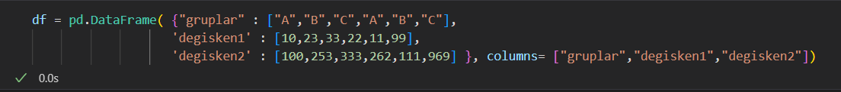

metin içeren bir resim

Açıklama otomatik olarak oluşturuldu

[“değişken1”].std() > 9 🡪 bu koşula uygun değeri X’e ata ve döndür

.

metin içeren bir resim

Açıklama otomatik olarak oluşturuldu

Bu şartları sağlayan değerleri getirmiş oldu